PENGUMPULAN JOBSHEET 5

Nama : Hafizh Arkana Putra Adiansyah
NIM : 264107020038
Kelas : TI-1C

Percobaan 1
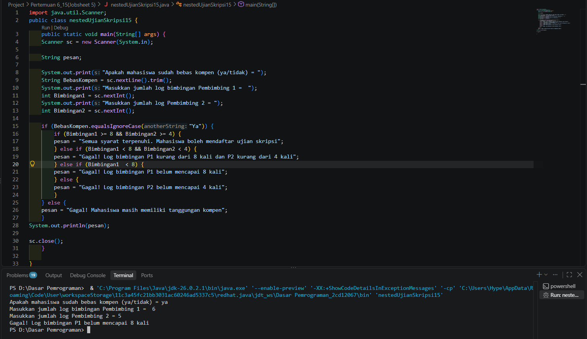

Pertanyaan :
- Apa yang terjadi jika mahasiswa menjawab "No" pada pertanyaan bebas kompen? Mengapa demikian?
- Jelaskan maksud dari potongan kode berikut!
- Bagaimana alur pemeriksaan syarat mahasiswa dari awal sampai akhir? Jelaskan secara runtut untuk semua kondisi!
Jawaban :
- Output yang keluar adalah "Gagal! Mahasiswa masih memiliki tanggungan kompen". Ini dikarenakan “NO” termasuk hal lain selain kata “YA” (sehingga “NO” masuk dalam kondisi else)
- jika log pembimbing 1 lebih dari atau sama dengan 8 dan jika log pembimbing 2 lebih atau sama dengan 4

- Runtutannya yaitu :
- Pertama tama, mahasiswa ditanya apakah sudah bebas kompen atau tidak,
- jika tidak maka akan langsung gagal karena memiliki tanggungan kompen.
- Jika iya, maka pemeriksaan mengenai log bimbingan. Jika log bimbingan 1 lebih dari atau sama dengan 8 dan jika log pembimbing 2 lebih dari atau sama dengan 4, maka keluar output "Semua syarat terpenuhi. Mahasiswa boleh mendaftar ujian skripsi”. Jika masih belum benar sesuai maka lanjut bawahnya.
- Jika log bimbingan 1 kurang dari 8 dan jika log pembimbing 2 kurang dari 4, maka keluar output, maka keluar output "Gagal! Log bimbingan P1 kurang dari 8 kali dan P2 kurang dari 4 kali". Jika masih belum benar sesuai maka lanjut bawahnya.
- Jika log bimbingan 1 kurang dari 8, maka akan keluar output "Gagal! Log bimbingan P1 belum mencapai 8 kali" Jika masih belum benar sesuai maka lanjut bawahnya.
- Selain daripada itu semua dimana jika log bimbingan 2 kurang dari 4, maka akan keluar output "Gagal! Log bimbingan P2 belum mencapai 4 kali"

Percobaan 2
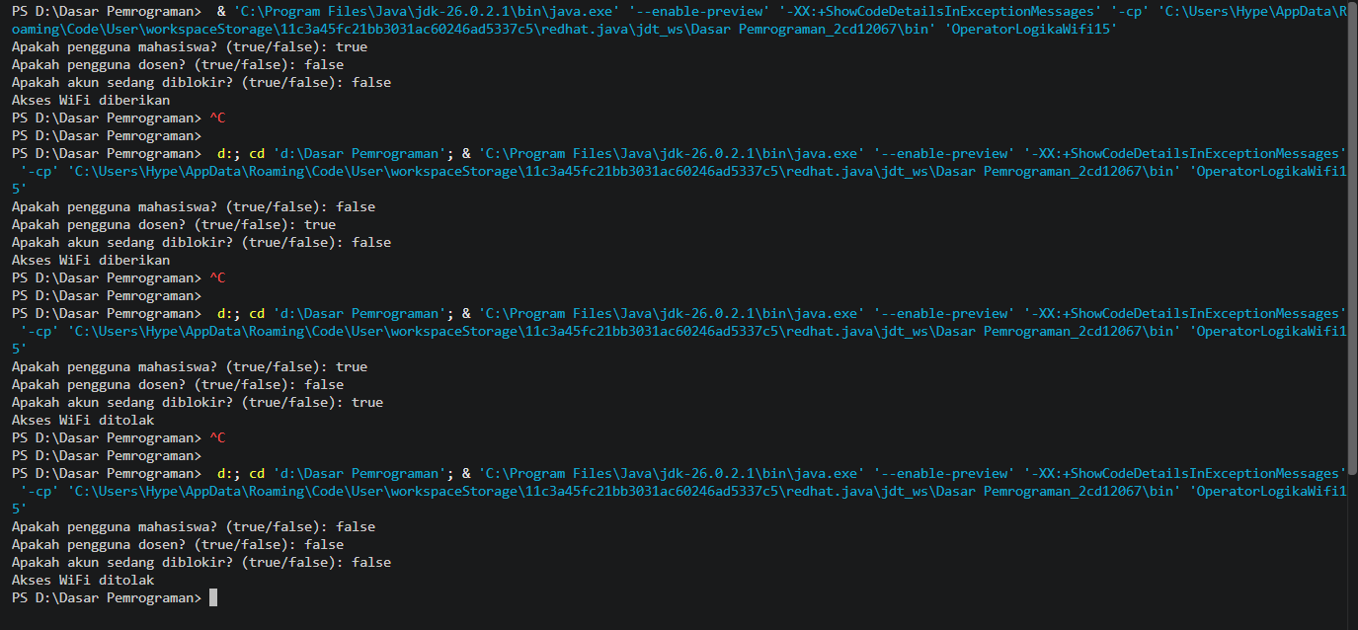
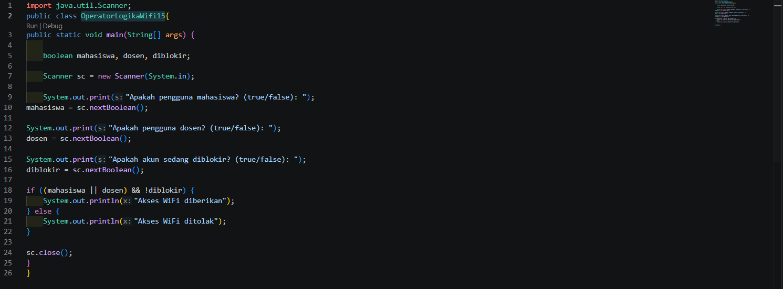

Pertanyaan :
- Jelaskan fungsi operator ||, &&, dan ! pada kondisi program tersebut.
- Mengapa pengguna dosen tetap dapat memperoleh akses ketika nilai mahasiswa = false?
- Ubah operator || menjadi &&. Jalankan kembali program menggunakan data uji 1 dan 2. Apa yang terjadi dan mengapa?
- Pada ekspresi mahasiswa || dosen, kapan kondisi dosen tidak perlu dievaluasi? Jelaskan berdasarkan short-circuit evaluation.
- Pada ekspresi (mahasiswa || dosen) && !akunDiblokir, kapan kondisi !akunDiblokir tidak perlu dievaluasi? Jelaskan.
Jawaban :
- Ketiganya merupakan operator logika, dimana ‘||’ / OR adalah operator logika yang apabila salah satu nilai bernilai benar maka bisa dianggap benar. Jika salah satu nilai misal mahasiswa / dosen true, maka akan langsung true. lalu ‘&&’ / AND adalah operator logika yang hanya bernilai benar jika kedua nilai dianggap benar. Akan bernilai true jika hasil dari mahasiswa || dosen true dan !akunDiblokir true. lalu ‘!’ / NOT adalah operator logika yang menyatakan kebalikan suatu nilai misal true menjadi false. Jadi ketika variabel akunDiblokir false akan diubah menjadi nilai true.
- karena menggunakan operator logika OR dimana jika salah satu nilai saja benar maka bisa dianggap bahwa kedua nilai bernilai benar.
- 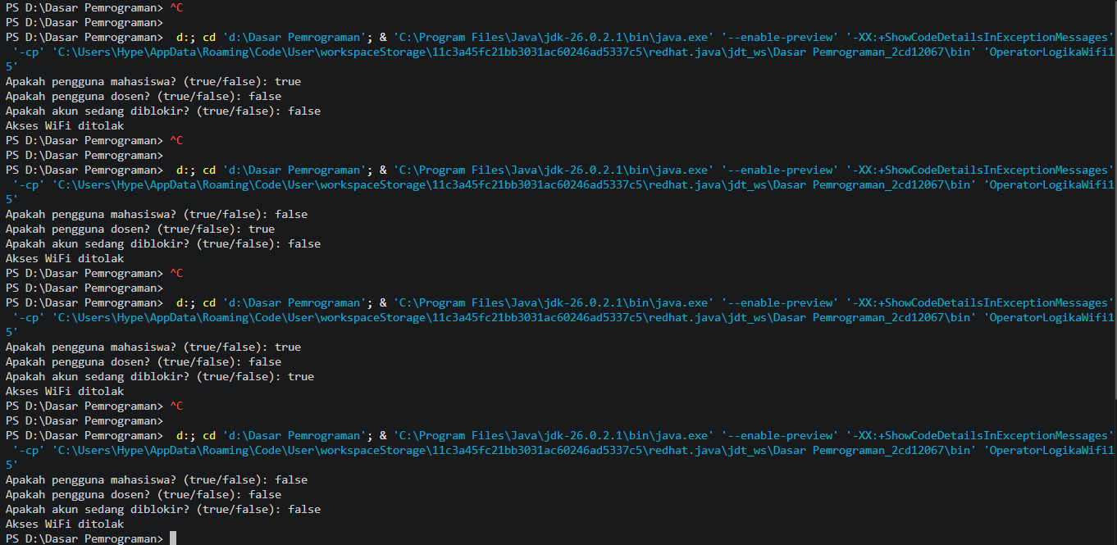
Akses Wifi ditolak semua. Ini terjadi dikarenakan operator logika diganti dengan AND, dimana harus bernilai true untuk keduanya. jika salah satu saja false maka akhirnya kan false. Nah Wifi ditolak karena hasil dari mahasiswa && dosen salah satunya selalu false atau bahkan keduanya false sehingga menghasilkan false. Nah ketika di AND lagi dengan !diblokir, akan menghasillkan false dikarenakan salah hasil dari AND sebelumnya bernilai false. Sehingga masuk dalam fungsi else dan menghasilkan output “Akses Wifi Ditolak”.
- Ketika variabel mahasiswa bernilai true, berdasarkan short-circuit evaluation, OR pada program java dieksekusi dari kiri ke kanan. Ketika bagian kirim (mahasiswa) bernilai true, maka dosen tidak akan dievaluasi karena sudah bernilai true.
- ketika (mahasiswa || dosen) bernilai false. Ketika bernilai false maka sudah pasti outputnya false dikarenakan menggunakan operator logika AND (kedua nilai harus true baru true)

Percobaan 3
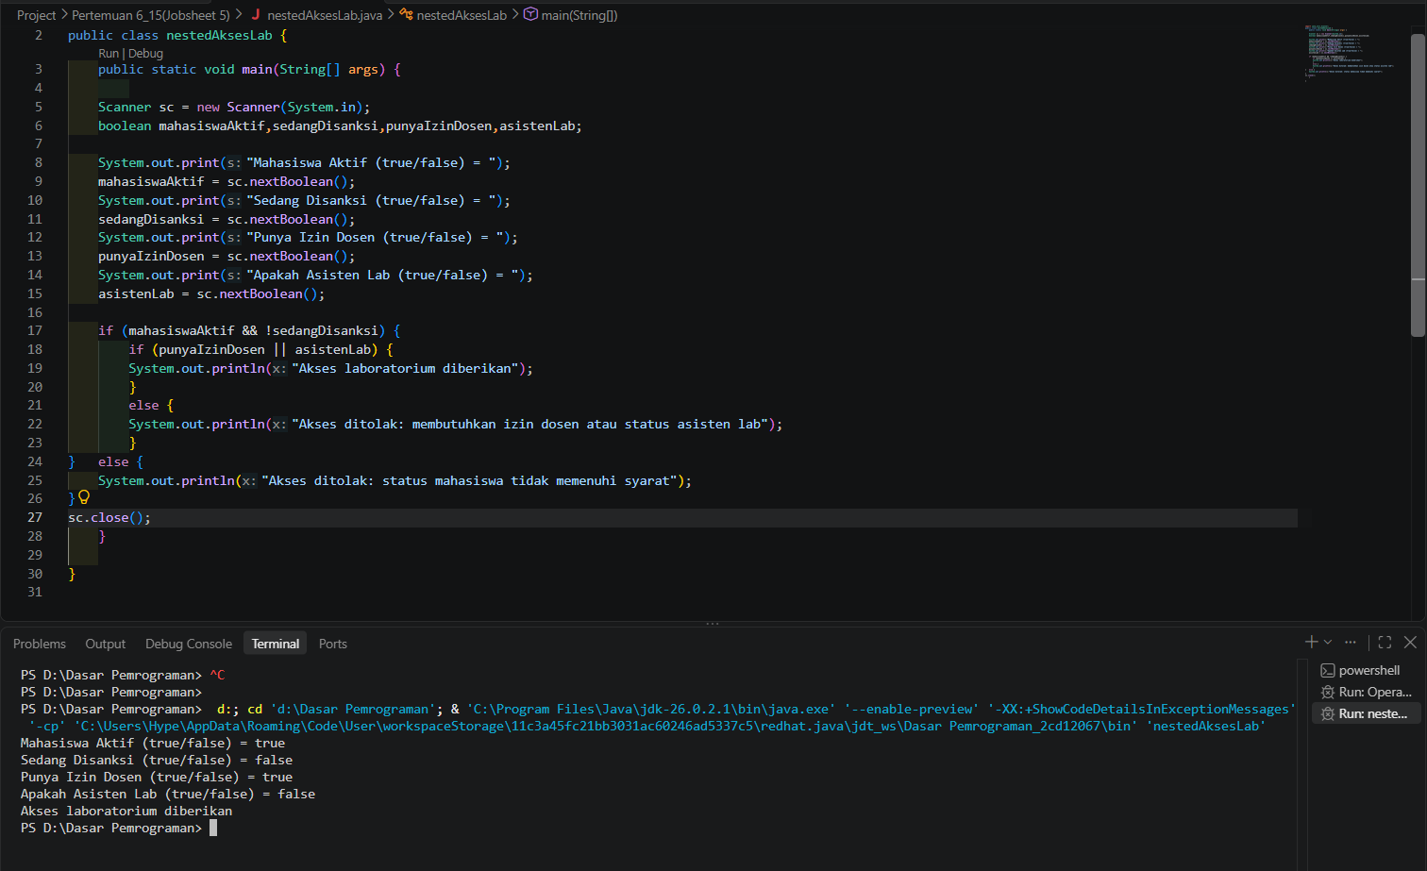

Pertanyaan :
- Mengapa pemeriksaan punyaIzinDosen || asistenLab ditempatkan di dalam IF pertama?
- Jelaskan fungsi operator &&, ||, dan ! pada program tersebut.
- Apakah syarat akses dapat ditulis menjadi satu kondisi: mahasiswaAktif && !sedangDisanksi && (punyaIzinDosen || asistenLab)? Jelaskan apakah keputusan akses akhirnya sama.
- Apa keuntungan menggunakan nested IF pada kasus ini dibandingkan hanya satu IF jika sistem perlu menampilkan alasan penolakan yang berbeda?
- Buat satu kombinasi masukan yang menyebabkan akses ditolak pada level pertama dan satu kombinasi yang menyebabkan akses ditolak pada level kedua.
Jawaban :
- pemeriksaan punyaIzinDosen || asistenLab ditempatkan di dalam nested IF pertama dikarenakan untuk memastikan syarat paling dasar (mahasiswa harus aktif dan tidak disanksi) terpenuhi lebih dulu sebelum mengecek syarat tambahan. Jika syarat utamanya saja sudah gagal, program tidak perlu mengecek syarat lainnya.
- &&(AND) Mewajibkan kedua kondisi di sisi kiri dan kanannya bernilai benar. nested IF pertama baru terbuka jika mahasiswa aktif dan tidak disanksi. ||(OR) Membutuhkan salah satu kondisi saja yang bernilai benar. Akses lab langsung true jika ia punya izin dosen atau merupakan asisten lab. !(NOT) Membalikkan status kebenaran boolean. !sedangDisanksi memastikan syarat ini bernilai true hanya ketika variabel sedangDisanksi diinputkan false.
- Hasil akan sama, namun kekurangannya hanya bisa membuat 1 blok else saja, sehingga tidak ada kondisi "Akses ditolak: membutuhkan izin dosen atau status asisten lab".
- Keuntungan utama menggunakan nested IF di kasus ini adalah sistem bisa mencetak pesan penolakan yang spesifik. Program bisa mendeteksi secara pasti apakah mahasiswa ditolak karena masalah status akademik (gagal di IF pertama) atau murni karena kurang izin masuk lab (gagal di IF kedua).
- Ditolak pada level pertama misalnya mahasiswaAktif = true, sedangDisanksi = true ( otomatis gagal karena sedang disanksi(karena menggunakan logika AND)). Ditolak pada level kedua misalnya mahasiswaAktif = true, sedangDisanksi = false, punyaIzinDosen = false, asistenLab = false (lolos syarat pertama, tapi ditolak di dalam karena tidak punya satupun syarat yang terpenuhi).

Tugas 1
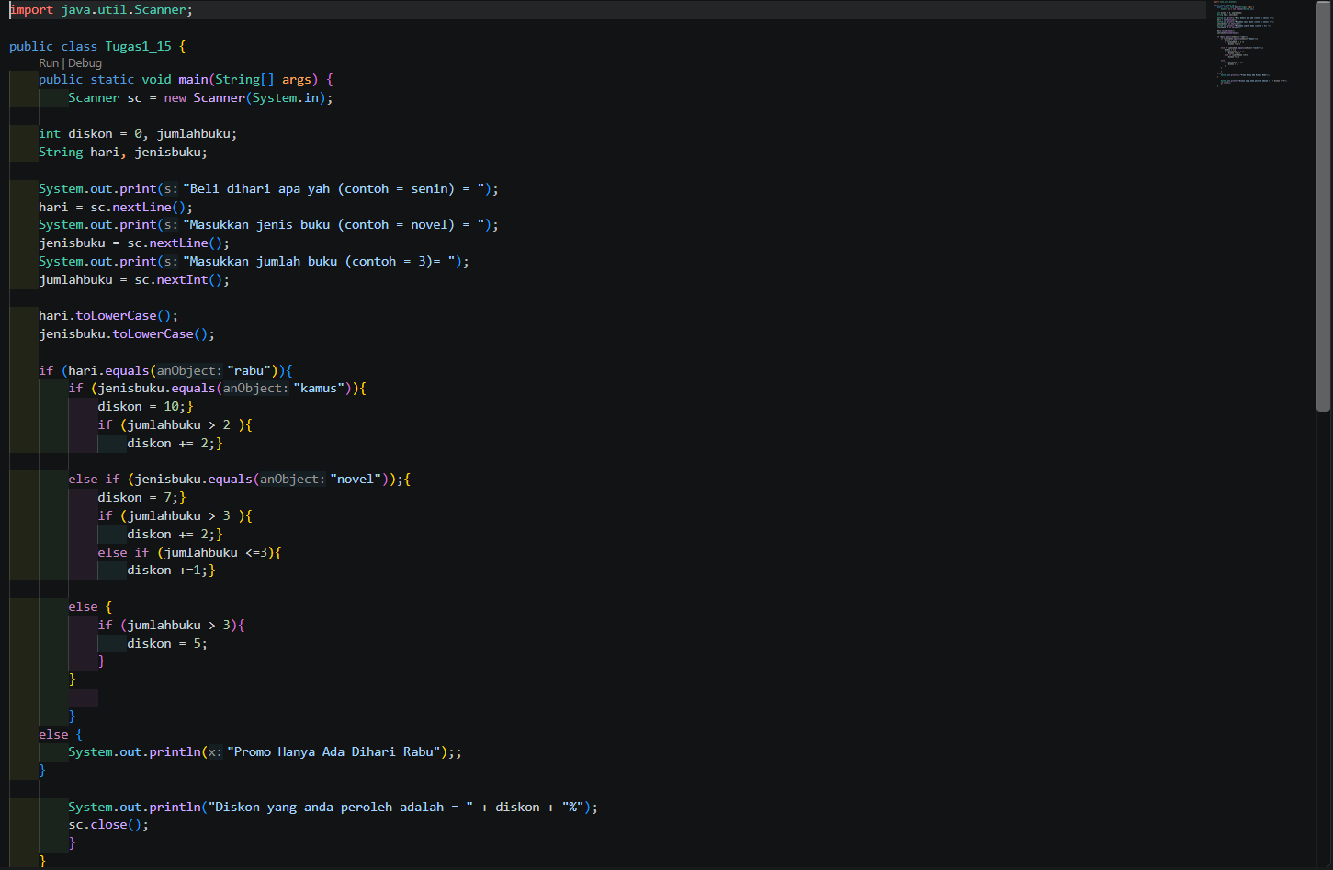
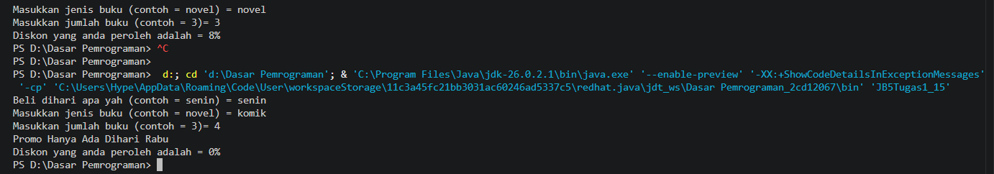

Tugas 2
